2017-2018 EĞİTİM ÖĞRETİM YILI 6 YAŞ MART AYI AYLIK PLANI
AYIN RENGİ | AYIN KONUSU |  | SAYILAR | AYIN TÜRK BÜYÜĞÜ | DEĞERLER EĞİTİMİ
TURUNCU | ÖNEMLİ TELEFONLAR |  | 10 | MEHMET AKİF ERSOY | MERHAMET YARDIMSEVERLİK
KAVRAMLAR |  | MÜZİK ETKİNLİĞİ |  | OYUN ETKİNLİĞİ | TÜRKÇE DİL ETKİNLİĞİ
EKSİK-FAZLA AYNI-FARKLI KARANLIK-AYDINLIK AÇIK-KOYU İLERİ-GERİ YUKARIDA- AŞAĞIDA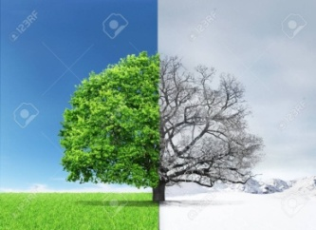 |  | Bak bir varmış, bir yokmuş  Türklerin gemisi  İstiklal Marşı  Tohumlar fidana  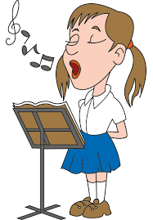 |  | Sandalye kapmaca  Yağ satarım bal satarım  Dokun kurtar  Eşini bul otur | HİKAYE:KIRMIZI BAŞLIKLI KIZ  PARMAK OYUNU: ÇAL KAPIYI  ŞİİR:NAR
FEN VE DOĞA ETKİNLİĞİ |  | MONTESSORİ ETKİNLİĞİ |  | SANAT ETKİNLİĞİ | AKIL VE ZEKÂ
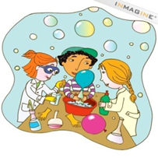  YOĞURT YAPIYORUZ AKVARYUMA GİDİYORUZ EROZYON DENEYİ  RENKLİ LAHANALAR DENEYİ |  | Mıknatıs oyunu  Patates baskısı  Kelebek duyusalı |  | KATLAMA TEKNİĞİ YIRTMA YAPIŞTIRMA BURUŞTURMA TEKNİĞİ BOYAMA ÇALIŞMALARI YUVARLAMA TEKNİĞİ PROJE ÇALIŞMASI | TAHTA PUZZLE  DİKKATLİ PUZZLE(algı,dikkat,öğrenme,zeka)  ZEKARE SMART
İNGİLİZCE |  | OKUMA VE YAZMAYA HAZIRLIK |  | MATEMATİK ETKİNLİĞİ | BELİRLİ GÜN VE HAFTALAR
PORTFOLYO ÇALIŞMASI  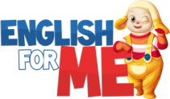 |  | ÇİZGİ ÇALIŞMASI  ÖRÜNTÜ OLUŞTURMA  KAVRAM ÇALIŞMALARI  EŞLEŞTİRME  MANDALA GRUPLAMA ÇALIŞMASI |  | 10 rakamını tanıma ve kavrama  10rakamını yazabilme  2’şer 2şer 100 kadar ritmik sayma  ÇIKARTMA İŞLEMİ VE TOPLAMA İŞLEMİ PEKİŞTİRME  (100 ‘e kadar ritmik sayma)  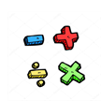 | YEŞİLAY HAFTASI  İSTİKLAL MARŞININ KABULÜ  ÇANAKKALE ZAFERİ  TİYATROLAR HAFTASI  ORMANCILIK HAFTASI  KÜTÜPHANELER HAFTASI
DEĞERLİ VELİMİZ;
- ÇARŞAMBA GÜNLERİMİZ KİTAP GÜNÜDÜR.(Çocukların Evden getirdikleri kitaplar okunacaktır.)
- CUMA GÜNLERİMİZ OYUNCAK GÜNÜDÜR.
- SALI GÜNÜ PAYLAŞIM GÜNÜMÜZDÜR.

